STEP 6
index.jsp: Εμφανίζονται τα 8 πιο πρόσφατα βιβλία με ranking=5. Ο χρήστης δεν έχει κάνει ακόμη login.
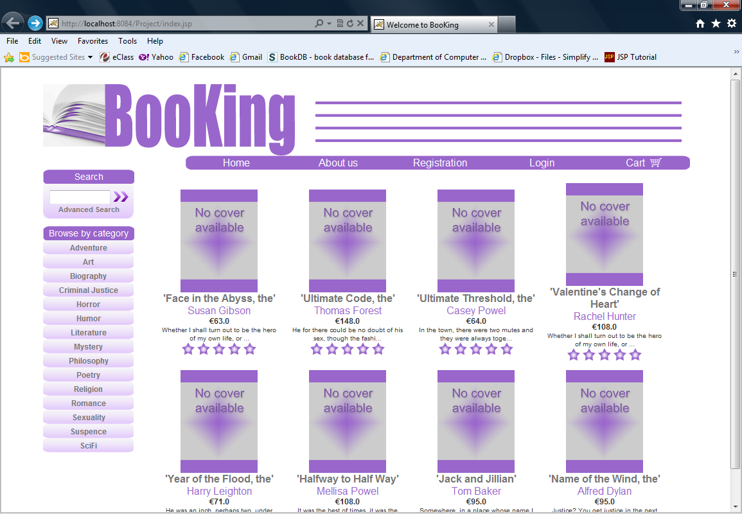
Εμφάνιση των 8 πιο πρόσφατων διαθέσιμων βιβλίων της κατηγορίας Adventure.
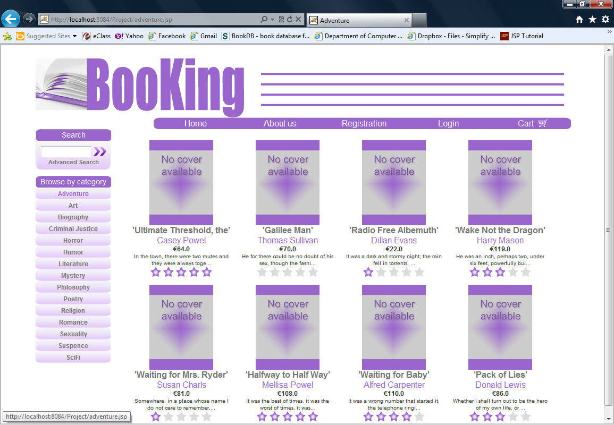

Λανθασμένη απόπειρα σύνδεσης.
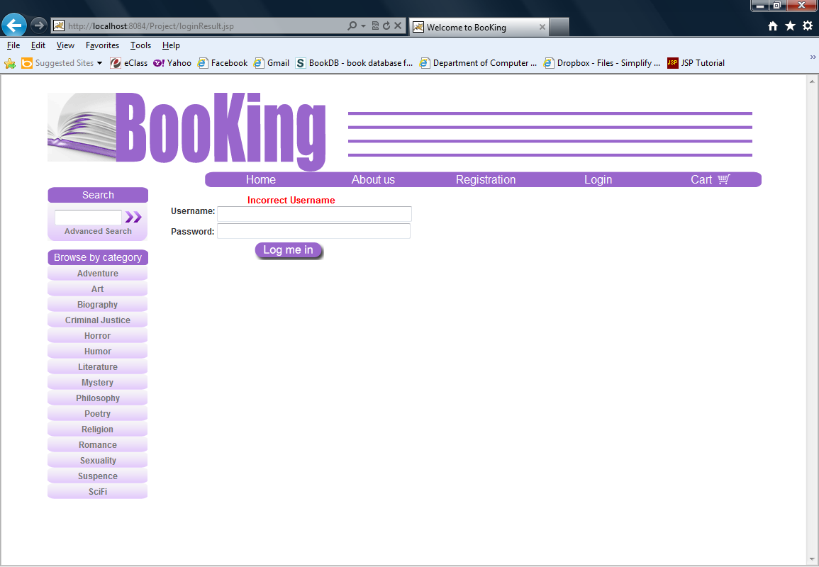
O χρήστης συνδέθηκε. Τον καλωσορίζει η εφαρμογή πάνω αριστερά.
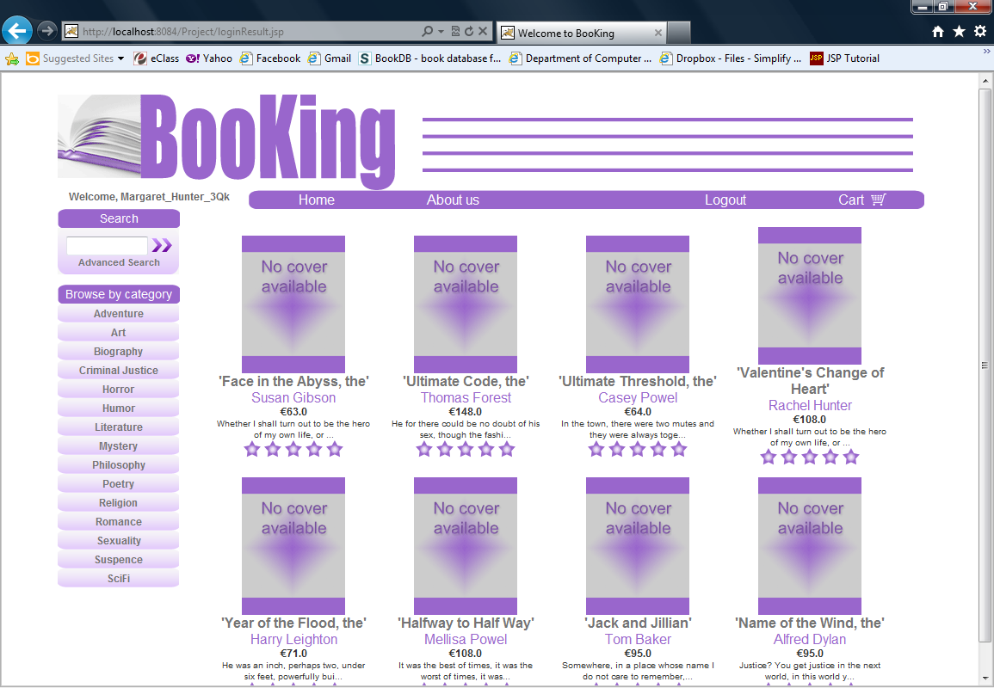

Προβολή λεπτομερειών ενός βιβλίου.
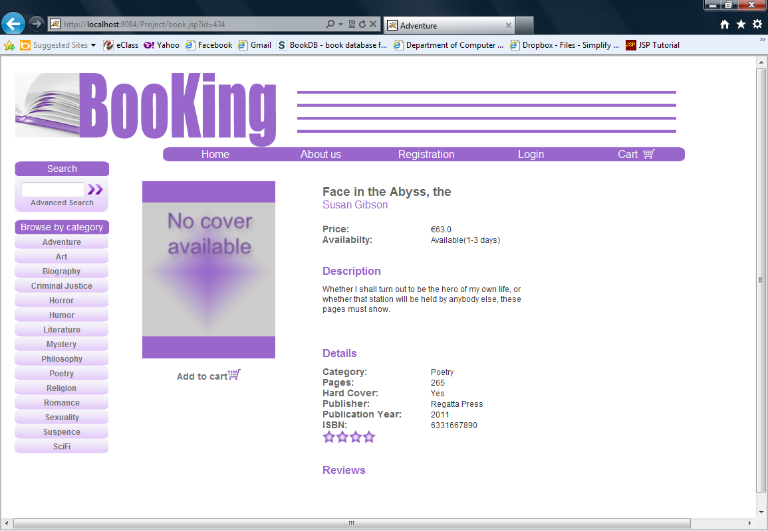
Το καλάθι άδειο.
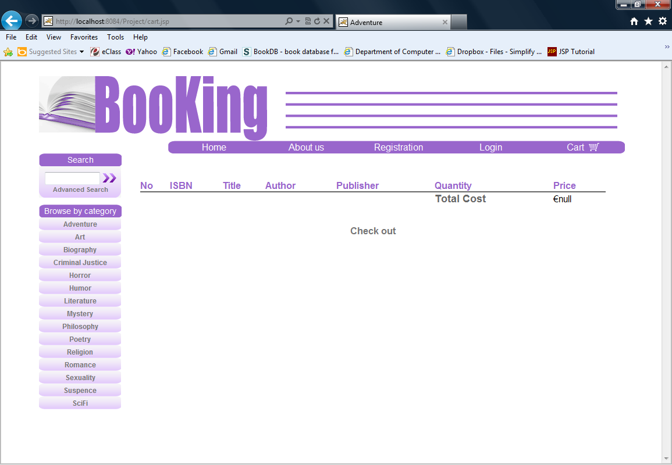

Εμφανίζεται μετά το Add to cart.
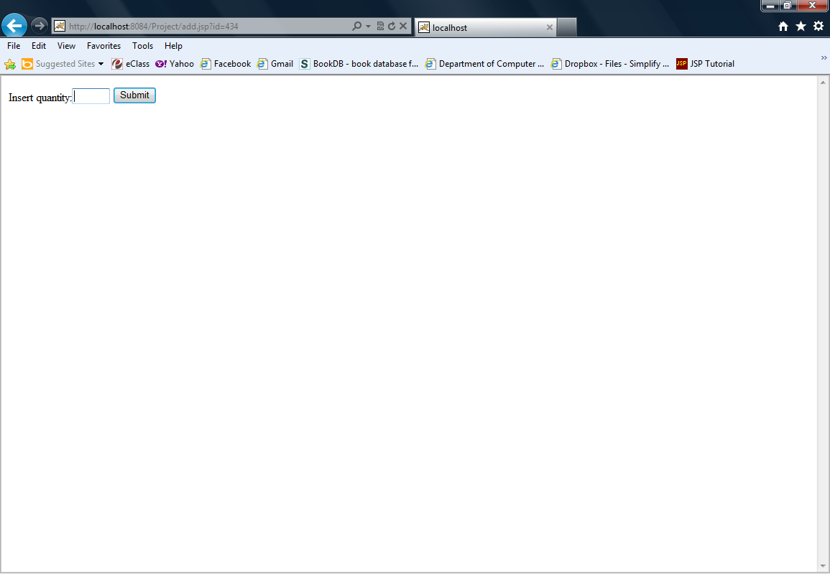
Το καλάθι μετά την προσθήκη του βιβλίου( Ποσότητα=3)
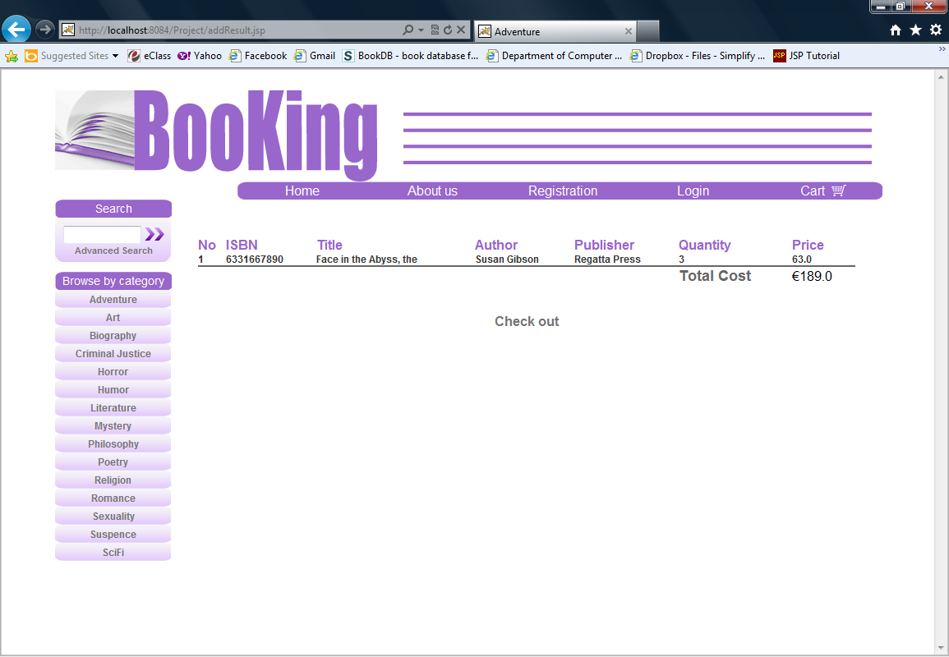

Η φόρμα συμπλήρωσης της παραγγελίας, αν ο χρήστης συνεχίσει στο check out.
